Міністерство освіти і науки України
Національний технічний університет України
«Київський політехнічний інститут імені Ігоря Сікорського»
Факультет інформатики та обчислювальної техніки
Кафедра обчислювальної техніки

Лабораторна робота №5
з дисципліни
«Об’єктно-орієнтоване програмування»
на тему
«Розробка багатовіконного інтерфейсу
користувача для графічного редактора об’єктів»

Виконала: Перевірив:
студентка групи ІМ-53 Рекечинський Д.О.
Денісова Тетяна Денисівна
Номер в списку - 10

Київ 2026

Мета: отримати вміння та навички програмувати багатовіконний інтерфейс програми на С++ в об’єктно-орієнтованому стилі.
Завдання
1. Створити у середовищі MS Visual Studio C++ проект Desktop Application з ім’ям Lab5.
2. Написати вихідний текст програми згідно варіанту завдання.
3. Скомпілювати вихідний текст і отримати виконуваний файл програми.
4. Перевірити роботу програми. Налагодити програму.
5. Проаналізувати та прокоментувати результати та вихідний текст програми.
6. Оформити звіт.
Завдання згідно варіанту:
- Архітектура редактора: Класичний патерн Singleton (для парного номера $Ж=10$).
- Геометричні форми:
- Прямокутник: увід за двома протилежними кутами, чорний контур із білим заповненням.
- Еліпс: увід від центру до кута охоплюючого прямокутника, чорний контур без заповнення.
- «Гумовий» слід: суцільна синя лінія.
- Вікно таблиці (MyTable): Немодальне діалогове вікно з 5 стовпчиками (Назва, x1, y1, x2, y2), яке автоматично відображає список створених об'єктів.
- Робота з файлами: Автоматичний запис і збереження координат кожної фігури у текстовий файл через табуляцію (\t).
- Бонуси-заохочення:
Бонус 1: Виділення рядка в таблиці курсором підсвічує відповідну фігуру на головному полотні.
Бонус 2: Можливість видалення фігури через вікно таблиці (із застосуванням патерну Listener/Callback без порушення незалежності модулів).
Бонус 3: Здатність програми завантажувати збережений файл і повністю відновлювати об'єкти на екрані та в таблиці.

MainFrame.java
package lab5;

import javax.swing.*;
import java.awt.*;
import java.awt.event.MouseAdapter;
import java.awt.event.MouseEvent;

public class MainFrame extends JFrame {
private final MyEditor editor;
private final MyTable tableWindow;
private int startX, startY, currentX, currentY;
private boolean isDrawing = false;

public MainFrame() {
setTitle("Лабораторна робота №5 - Варіант 10 ");
setSize(950, 700);
setDefaultCloseOperation(JFrame.EXIT_ON_CLOSE);
setLocationRelativeTo(null);

editor = MyEditor.getInstance();

tableWindow = new MyTable(this);
editor.setTableWindow(tableWindow);

tableWindow.setTableEventListener(new TableEventListener() {
@Override
public void onShapeSelected(int index) {
editor.selectShape(index);
repaint();
}

@Override
public void onShapeDeleted(int index) {
editor.deleteShape(index);
repaint();
}
});

JMenuBar menuBar = new JMenuBar();
JMenu menuObjects = new JMenu("Об'єкти");
JMenu menuFile = new JMenu("Файл");
JMenu menuWindow = new JMenu("Вікно");

JMenuItem itemPoint = new JMenuItem("Крапка");
JMenuItem itemLine = new JMenuItem("Лінія");
JMenuItem itemRect = new JMenuItem("Прямокутник");
JMenuItem itemEllipse = new JMenuItem("Еліпс");

itemPoint.addActionListener(e -> editor.start(new PointShape()));
itemLine.addActionListener(e -> editor.start(new LineShape()));
itemRect.addActionListener(e -> editor.start(new RectShape()));
itemEllipse.addActionListener(e -> editor.start(new EllipseShape()));

menuObjects.add(itemPoint);
menuObjects.add(itemLine);
menuObjects.add(itemRect);
menuObjects.add(itemEllipse);

JMenuItem itemLoad = new JMenuItem("Завантажити з файлу");
itemLoad.addActionListener(e -> {
editor.loadFromFile();
tableWindow.refreshTableFromEditor();
repaint();
JOptionPane.showMessageDialog(this, "Дані успішно завантажено з файлу shapes.txt!");
});
menuFile.add(itemLoad);

JMenuItem itemTable = new JMenuItem("Відкрити таблицю");
itemTable.addActionListener(e -> tableWindow.setVisible(true));
menuWindow.add(itemTable);

menuBar.add(menuFile);
menuBar.add(menuObjects);
menuBar.add(menuWindow);
setJMenuBar(menuBar);

JPanel canvas = new JPanel() {
@Override
protected void paintComponent(Graphics g) {
super.paintComponent(g);
Graphics2D g2d = (Graphics2D) g;
g2d.setRenderingHint(RenderingHints.KEY_ANTIALIASING, RenderingHints.VALUE_ANTIALIAS_ON);

editor.paint(g2d);

if (isDrawing) {
g2d.setColor(Color.BLUE);
g2d.setStroke(new BasicStroke(1.0f));
g2d.drawRect(Math.min(startX, currentX), Math.min(startY, currentY),
Math.abs(currentX - startX), Math.abs(currentY - startY));
}
}
};

canvas.setBackground(Color.WHITE);
canvas.addMouseListener(new MouseAdapter() {
@Override
public void mousePressed(MouseEvent e) {
startX = e.getX();
startY = e.getY();
isDrawing = true;
}

@Override
public void mouseReleased(MouseEvent e) {
if (!isDrawing) return;
currentX = e.getX();
currentY = e.getY();
isDrawing = false;

editor.addShape(startX, startY, currentX, currentY);
canvas.repaint();
}
});

canvas.addMouseMotionListener(new MouseAdapter() {
@Override
public void mouseDragged(MouseEvent e) {
currentX = e.getX();
currentY = e.getY();
canvas.repaint();
}
});

add(canvas, BorderLayout.CENTER);

editor.loadFromFile();
tableWindow.refreshTableFromEditor();
tableWindow.setVisible(true);
}

public static void main(String[] args) {
SwingUtilities.invokeLater(() -> new MainFrame().setVisible(true));
}
}

MyEditor.java
package lab5;

import java.awt.*;
import java.io.*;

public class MyEditor {
private static MyEditor p_instance = null;

private static final int MAX_SHAPES = 110;
private final Shape[] pshape = new Shape[MAX_SHAPES];
private int shapeCount = 0;

private Shape currentPrototype = null;
private MyTable tableWindow = null;

private MyEditor() {}

public static synchronized MyEditor getInstance() {
if (p_instance == null) {
p_instance = new MyEditor();
}
return p_instance;
}

public void setTableWindow(MyTable tableWindow) {
this.tableWindow = tableWindow;
}

public void start(Shape prototype) {
this.currentPrototype = prototype;
}

public void addShape(int x1, int y1, int x2, int y2) {
if (currentPrototype != null && shapeCount < MAX_SHAPES) {
Shape newShape = cloneShape(currentPrototype);
if (newShape != null) {
newShape.set(x1, y1, x2, y2);
pshape[shapeCount++] = newShape;

saveToFile(newShape);

if (tableWindow != null) {
tableWindow.addRow(shapeCount - 1, newShape);
}
}
}
}

public void selectShape(int index) {
for (int i = 0; i < shapeCount; i++) {
if (pshape[i] != null) {
pshape[i].setSelected(i == index);
}
}
}

public void deleteShape(int index) {
if (index >= 0 && index < shapeCount) {
for (int i = index; i < shapeCount - 1; i++) {
pshape[i] = pshape[i + 1];
}
pshape[shapeCount - 1] = null;
shapeCount--;

rewriteFile();
}
}

private Shape cloneShape(Shape proto) {
if (proto instanceof PointShape) return new PointShape();
if (proto instanceof LineShape) return new LineShape();
if (proto instanceof RectShape) return new RectShape();
if (proto instanceof EllipseShape) return new EllipseShape();
return null;
}

private void saveToFile(Shape s) {
try (PrintWriter pw = new PrintWriter(new FileWriter("shapes.txt", true))) {
pw.println(s.getName() + "\t" + s.getX1() + "\t" + s.getY1() + "\t" + s.getX2() + "\t" + s.getY2());
} catch (IOException e) {
e.printStackTrace();
}
}

private void rewriteFile() {
try (PrintWriter pw = new PrintWriter(new FileWriter("shapes.txt", false))) {
for (int i = 0; i < shapeCount; i++) {
if (pshape[i] != null) {
Shape s = pshape[i];
pw.println(s.getName() + "\t" + s.getX1() + "\t" + s.getY1() + "\t" + s.getX2() + "\t" + s.getY2());
}
}
} catch (IOException e) {
e.printStackTrace();
}
}

public void loadFromFile() {
File file = new File("shapes.txt");
if (!file.exists()) return;

shapeCount = 0;
try (BufferedReader br = new BufferedReader(new FileReader(file))) {
String line;
while ((line = br.readLine()) != null && shapeCount < MAX_SHAPES) {
String[] parts = line.split("\t");
if (parts.length == 5) {
String name = parts[0];
int x1 = Integer.parseInt(parts[1]);
int y1 = Integer.parseInt(parts[2]);
int x2 = Integer.parseInt(parts[3]);
int y2 = Integer.parseInt(parts[4]);

Shape s = null;
switch (name) {
case "Точка": s = new PointShape(); break;
case "Лінія": s = new LineShape(); break;
case "Прямокутник": s = new RectShape(); break;
case "Еліпс": s = new EllipseShape(); break;
}

if (s != null) {
s.set(x1, y1, x2, y2);
pshape[shapeCount++] = s;
}
}
}
} catch (IOException e) {
e.printStackTrace();
}
}

public Shape[] getShapes() { return pshape; }
public int getShapeCount() { return shapeCount; }

public void paint(Graphics2D g2d) {
for (int i = 0; i < shapeCount; i++) {
if (pshape[i] != null) {
pshape[i].show(g2d);
}
}
}
}

MyTable.java
package lab5;

import javax.swing.*;
import javax.swing.table.DefaultTableModel;
import java.awt.*;
import java.awt.event.MouseAdapter;
import java.awt.event.MouseEvent;

public class MyTable extends JFrame {
private DefaultTableModel tableModel;
private JTable table;
private TableEventListener listener;

public MyTable(JFrame parent) {
setTitle("Таблиця об'єктів (з бонусами)");
setSize(500, 350);
setLocationRelativeTo(parent);
setDefaultCloseOperation(JFrame.HIDE_ON_CLOSE);

String[] columnNames = {"№", "Назва", "x1", "y1", "x2", "y2"};
tableModel = new DefaultTableModel(columnNames, 0) {
@Override
public boolean isCellEditable(int row, int column) { return false; }
};
table = new JTable(tableModel);

table.addMouseListener(new MouseAdapter() {
@Override
public void mouseClicked(MouseEvent e) {
int selectedRow = table.getSelectedRow();
if (selectedRow != -1 && listener != null) {
listener.onShapeSelected(selectedRow);
}
}
});

JButton btnDelete = new JButton("Видалити вибраний об'єкт");
btnDelete.addActionListener(e -> {
int selectedRow = table.getSelectedRow();
if (selectedRow != -1 && listener != null) {
listener.onShapeDeleted(selectedRow);
refreshTableFromEditor();
}
});

add(new JScrollPane(table), BorderLayout.CENTER);
add(btnDelete, BorderLayout.SOUTH);
}

public void setTableEventListener(TableEventListener listener) {
this.listener = listener;
}

public void addRow(int index, Shape s) {
tableModel.addRow(new Object[]{
index, s.getName(), s.getX1(), s.getY1(), s.getX2(), s.getY2()
});
}

public void clearTable() {
tableModel.setRowCount(0);
}

public void refreshTableFromEditor() {
clearTable();
MyEditor editor = MyEditor.getInstance();
Shape[] shapes = editor.getShapes();
int count = editor.getShapeCount();
for (int i = 0; i < count; i++) {
if (shapes[i] != null) {
addRow(i, shapes[i]);
}
}
}
}

Shape.java
package lab5;

import java.awt.*;

public abstract class Shape {
protected int x1, y1, x2, y2;
protected boolean isSelected = false;

public void set(int x1, int y1, int x2, int y2) {
this.x1 = x1; this.y1 = y1;
this.x2 = x2; this.y2 = y2;
}

public void setSelected(boolean selected) { this.isSelected = selected; }
public boolean isSelected() { return isSelected; }

public abstract void show(Graphics2D g2d);
public abstract String getName();

public int getX1() { return x1; }
public int getY1() { return y1; }
public int getX2() { return x2; }
public int getY2() { return y2; }
}

class PointShape extends Shape {
@Override
public void show(Graphics2D g2d) {
g2d.setColor(isSelected ? Color.RED : Color.BLACK);
g2d.fillRect(x1, y1, isSelected ? 5 : 3, isSelected ? 5 : 3);
}
@Override
public String getName() { return "Точка"; }
}

class LineShape extends Shape {
@Override
public void show(Graphics2D g2d) {
g2d.setColor(isSelected ? Color.RED : Color.BLACK);
g2d.setStroke(new BasicStroke(isSelected ? 3.0f : 1.0f));
g2d.drawLine(x1, y1, x2, y2);
}
@Override
public String getName() { return "Лінія"; }
}

class RectShape extends Shape {
@Override
public void show(Graphics2D g2d) {
int x = Math.min(x1, x2);
int y = Math.min(y1, y2);
int w = Math.abs(x2 - x1);
int h = Math.abs(y2 - y1);

g2d.setColor(Color.WHITE);
g2d.fillRect(x, y, w, h);

g2d.setColor(isSelected ? Color.RED : Color.BLACK);
g2d.setStroke(new BasicStroke(isSelected ? 3.0f : 1.0f));
g2d.drawRect(x, y, w, h);
}
@Override
public String getName() { return "Прямокутник"; }
}

class EllipseShape extends Shape {
@Override
public void show(Graphics2D g2d) {
int rx = Math.abs(x2 - x1);
int ry = Math.abs(y2 - y1);

g2d.setColor(isSelected ? Color.RED : Color.BLACK);
g2d.setStroke(new BasicStroke(isSelected ? 3.0f : 1.0f));
g2d.drawOval(x1 - rx, y1 - ry, rx * 2, ry * 2);
}
@Override
public String getName() { return "Еліпс"; }
}

TableEventListener.java
package lab5;

public interface TableEventListener {
void onShapeSelected(int index);
void onShapeDeleted(int index);
}

Скріншоти
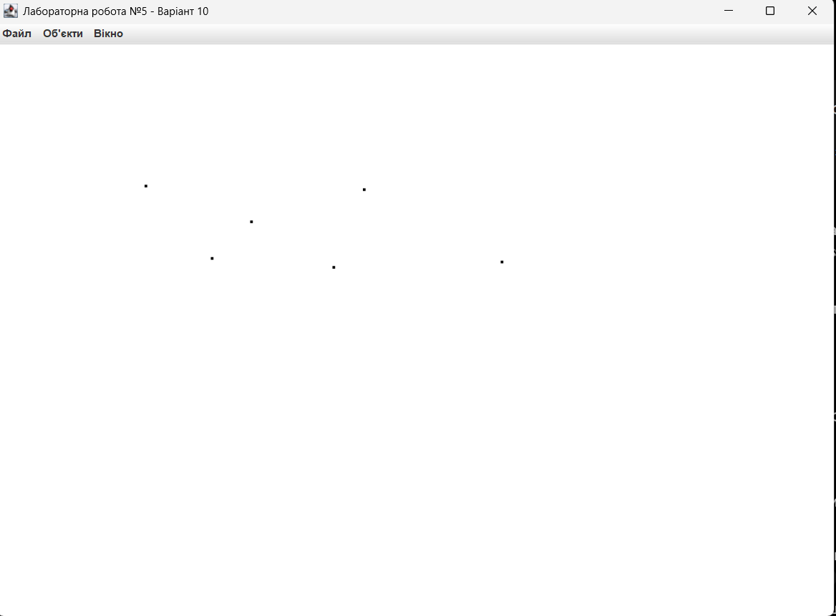
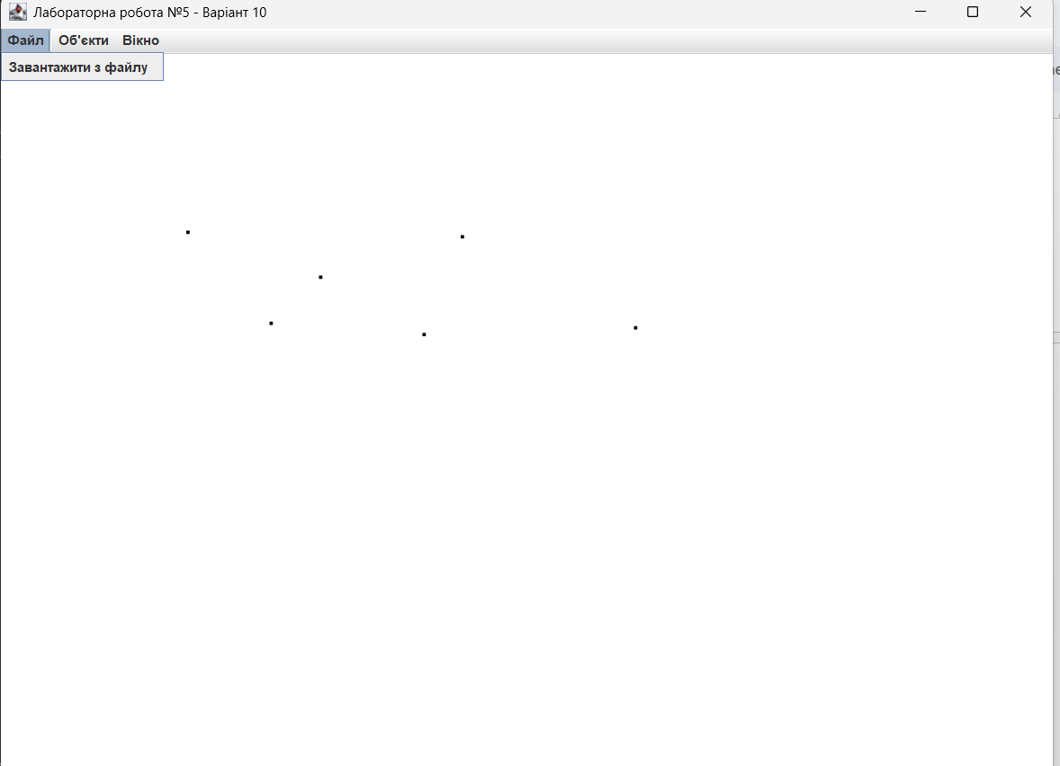
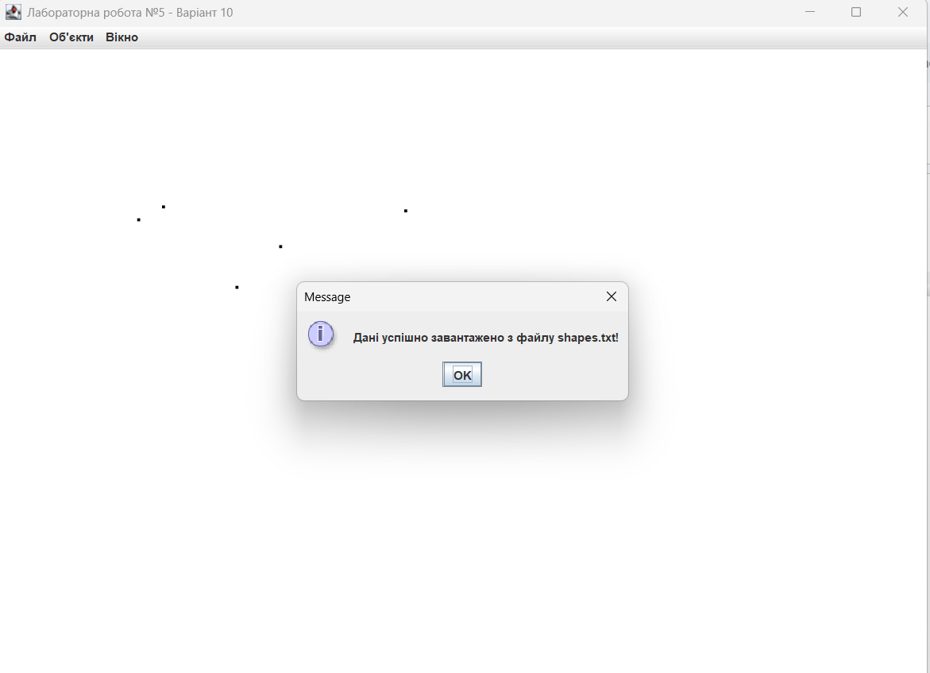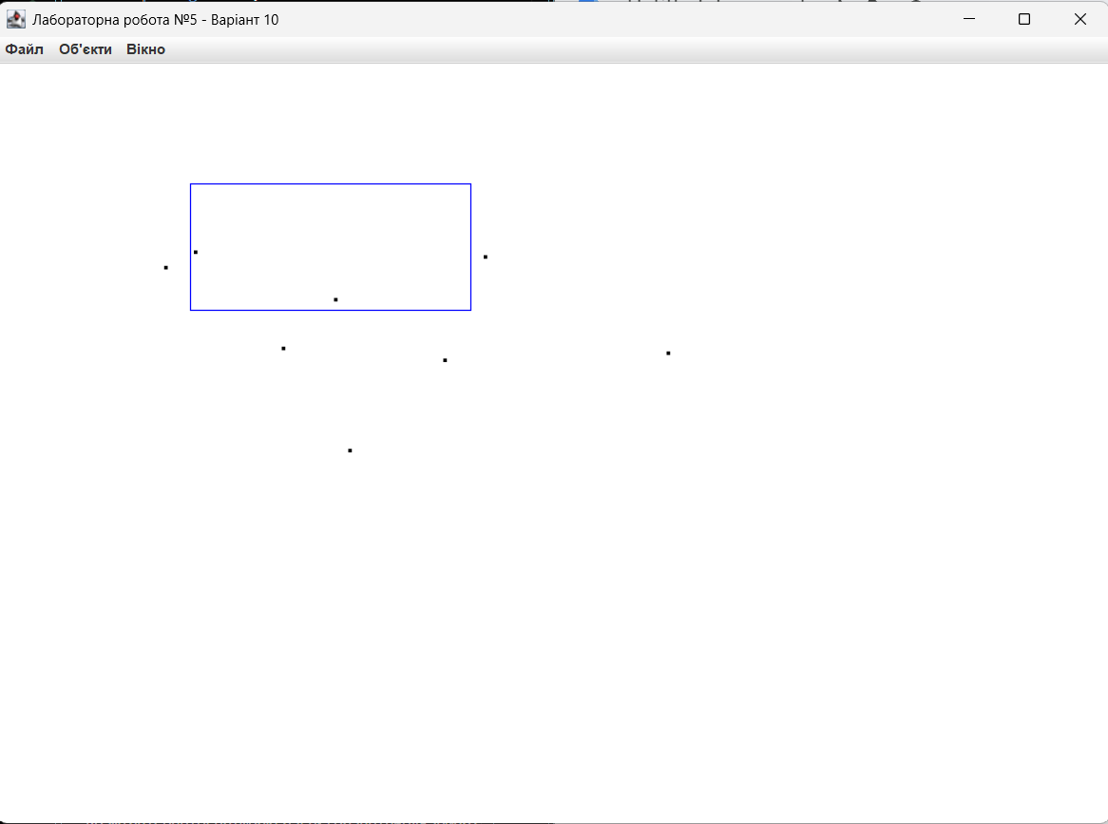
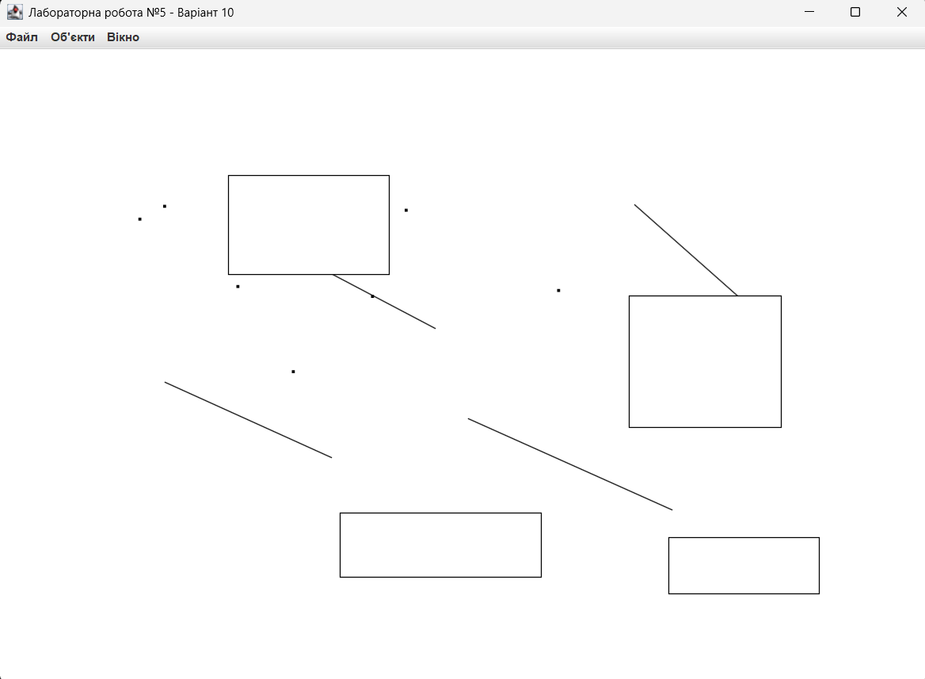
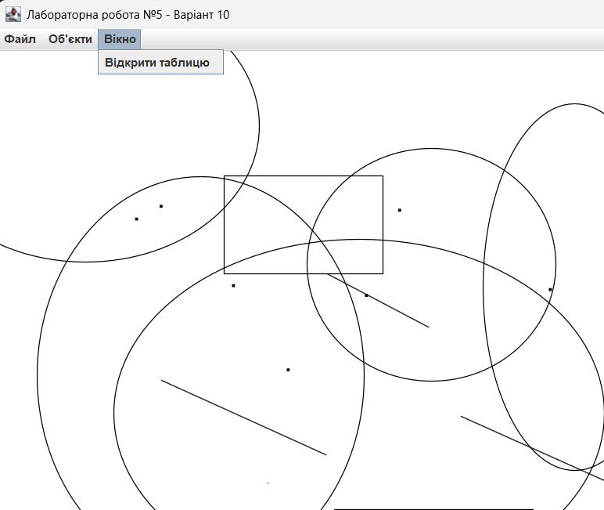
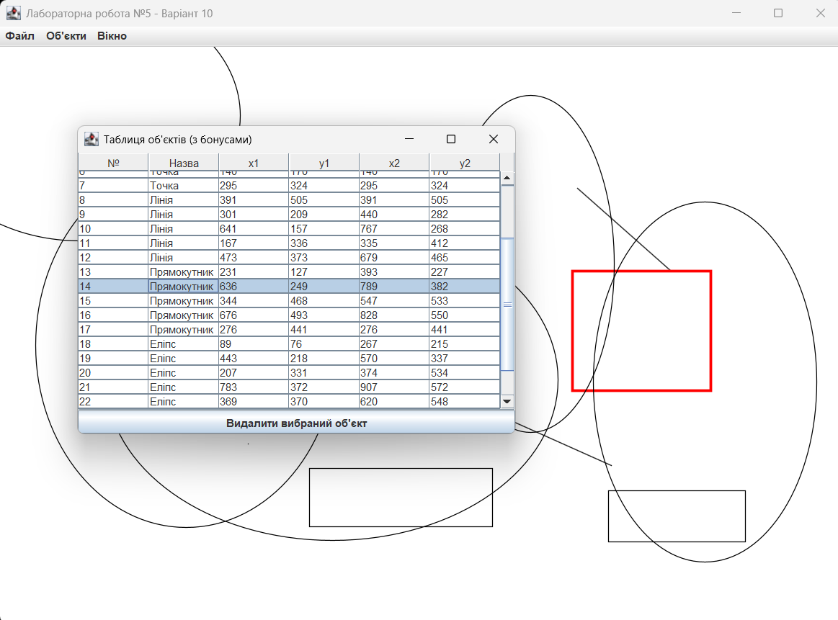
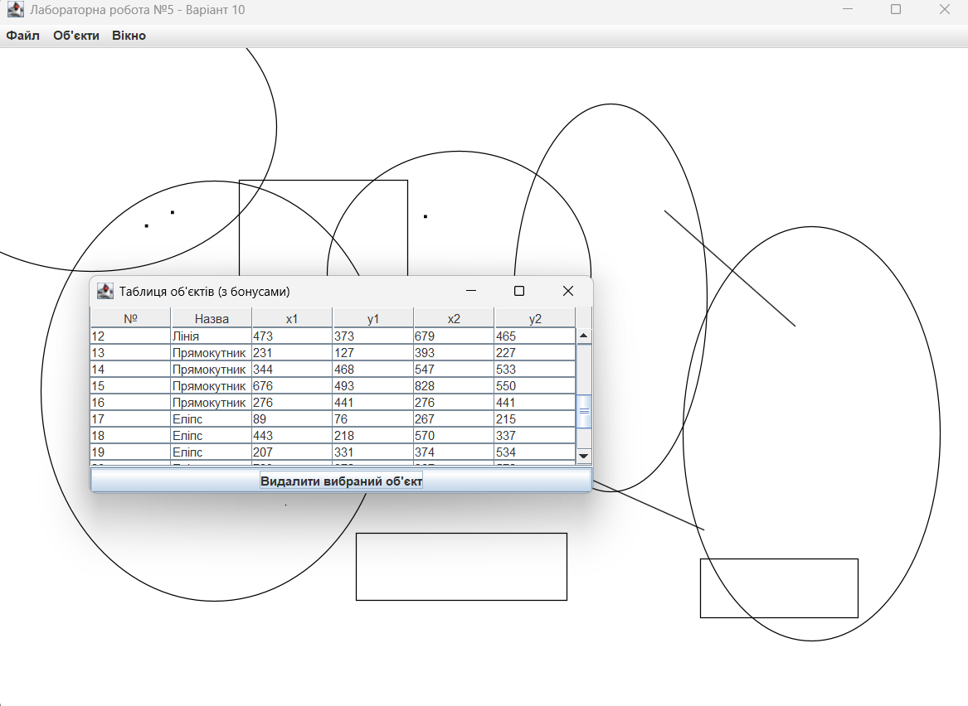
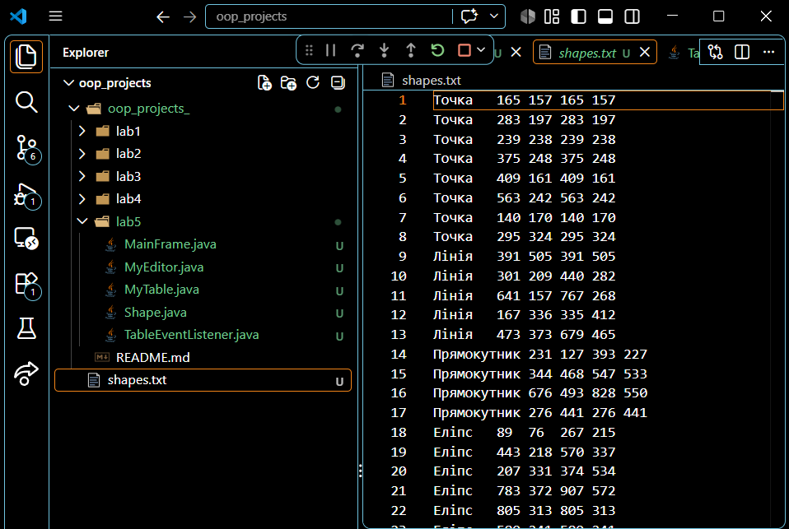

Діаграма
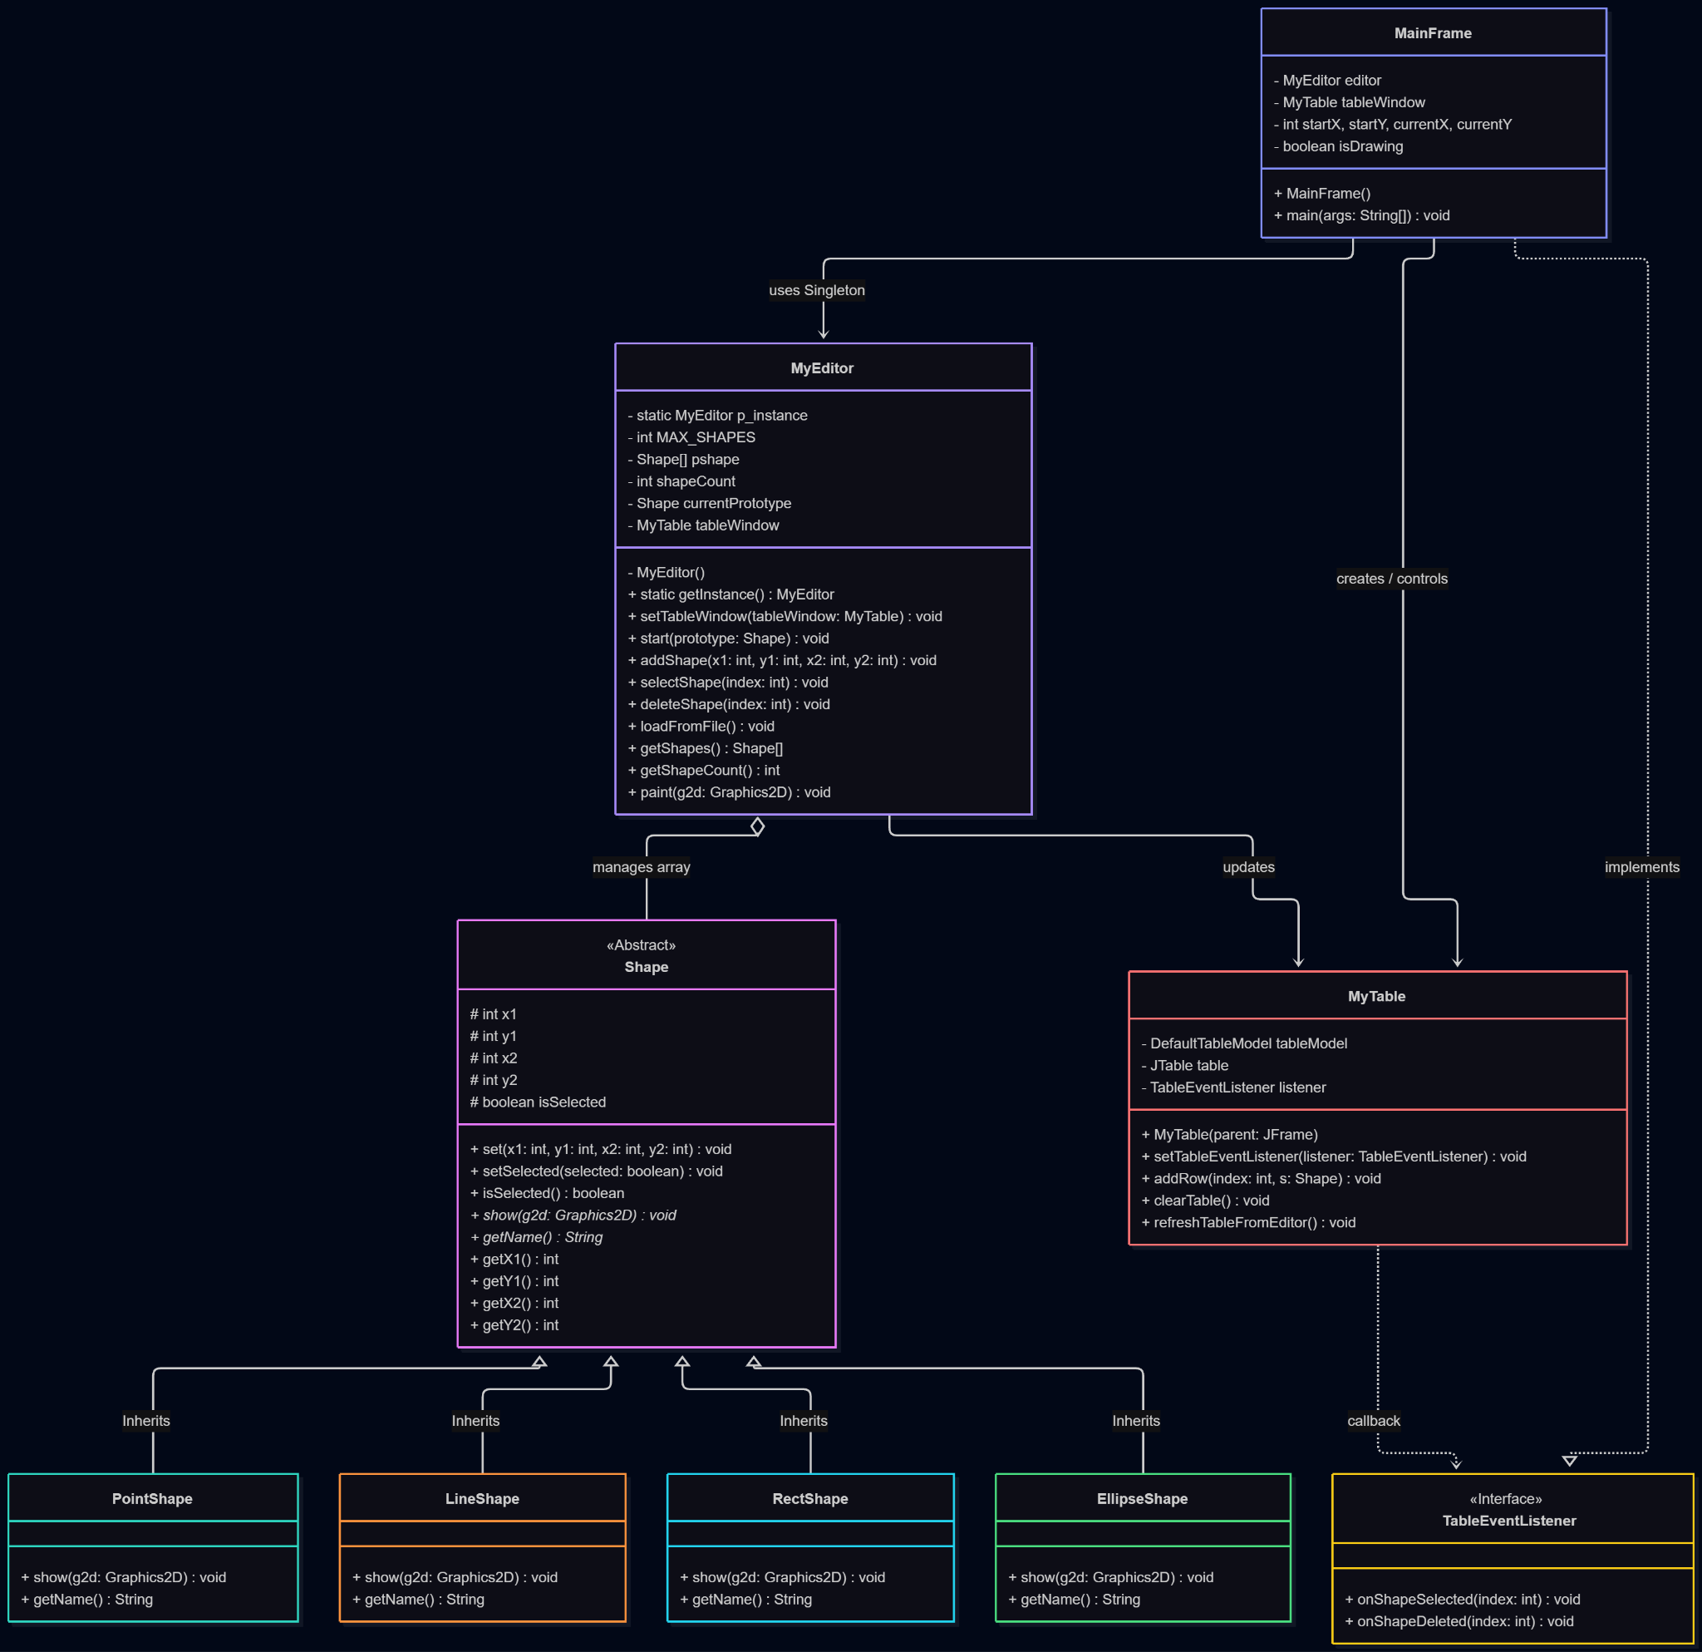

Висновки
У ході виконання лабораторної роботи №5 для варіанта 10 ($Ж=10$) було розроблено багатовіконний інтерфейс графічного редактора із застосуванням класичного патерну Singleton для головного класу редактора MyEditor. Програма реалізує ввід прямокутників за двома кутами з білим заповненням, еліпсів від центру без заповнення, а також немодальне вікно таблиці MyTable з п'ятьма стовпчиками для обліку фігур. Завдяки реалізації збереження й завантаження даних у текстовий файл, а також використанню патерну Listener/Callback для інтерактивного виділення та видалення об'єктів безпосередньо з таблиці, забезпечено високу модульність, гнучкість і повноцінну взаємодію компонентів програмної системи.

